|  |  |
| --- | --- |
| Nama | : Afina Putri Dayanti |
| NIM | : 825200049 |
| Jurusan | : Sistem Informasi |
| Mata Kuliah | : Applied Statistics |

Seorang petani berusaha memanfaatkan lahan pertanian yang dimilikinya seluas 4 hektar secara swadaya. Ada 3 kemungkinan komoditi yang dapat diusahakan pada lahan tersebut, yaitu karet, kelapa sawit dan kakao. Pada saat ini modal yg tersedia pada petani sebanyak Rp. 15 juta dan jam kerja yg tersedia dlm keluarga sebanyak 74 jam per minggu. Kebutuhan sumberdaya dan keuntungan per hektar komoditi adalah sbb:

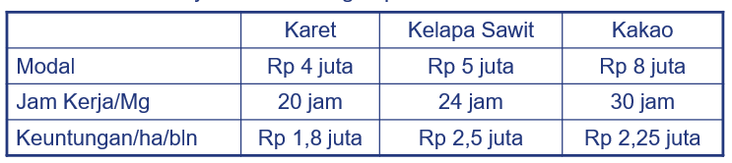

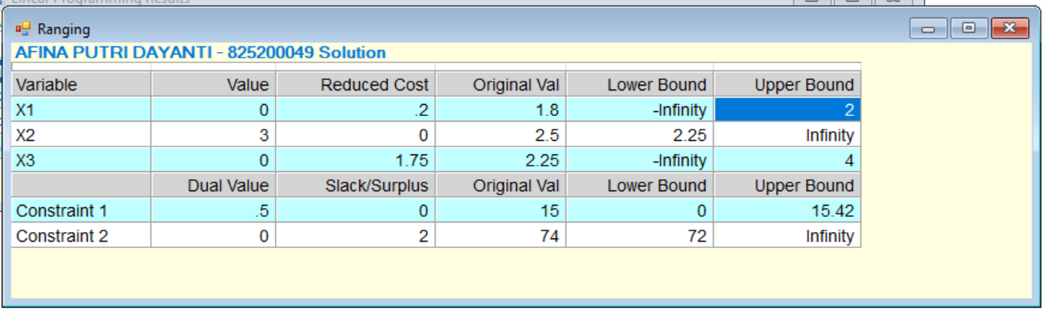

1. Tentukanlah, komoditi apa yang harus diusahakan petani dan berapa luasnya?

Answer : Kelapa Sawit, karena reduced cost kelapa sawit 0. Maka jika memilih kelapa sawit tidak perlu melakukan pengurangan biaya untuk meningkatkan efisiensi operasi, untuk luasnya 3ha.

1. Sumberdaya apa saja yang membatasi petani untuk meningkatakan pendapatannya? Berapa harga bayangan dari sumberdaya tsb?

Answer : Kakao, karena reduced cost kakao lebih besar dibanding karet dan kelapa sawit yang artinya jika memilih kakao petani harus siap untuk melakukan pengurangan biaya.

1. Jika harga CPO diperkirakan turun sehingga menurunkan pendapatan dari kelapa sawit sebesar 20%, apakah akan berpengaruh terhadap keputusan petani?

Answer : Iya akan berpengaruh. Karena jika turun 20% maka keuntungan kelapa sawit menjadi 2jt/ha/bln dan jika diakumulasikan karet akan lebih menguntungkan dibanding kelapa sawit

